Inteligencja Obliczeniowa

Inżynieria i Analiza Danych

Projekt II komiwojażer

Marcin Słyś 408197

Krzysztof Kowalski 407142

1. **Cel ćwiczenia**

Głównym zamiarem tego projektu było zastosowanie algorytmów i operacji genetycznych w celu rozwiązania problemu komiwojażera. Jest to zagadnienie z dziedziny optymalizacji kombinatorycznej. Polega ono na znalezieniu najkrótszej zamkniętej trasy łączącej miasta, przy założeniu, że każde miasto musi być odwiedzone dokładnie raz, a trasa musi wrócić do miasta początkowego. Zastanawiając się chwile, można szybko dojść do wniosku, że problem ten posiada złożenie obliczeniowe n!, a co za tym idzie dla dużej ilości miast staję się mocno wymagający obliczeniowo.

1. **Opis i wykonanie ćwiczenia**

Wczytujemy plik zawierający granice kraju oraz dwa tworzymy dwa zestawy punktów. Pierwszy z nich stworzony jest na podstawie losowego procesu Poissona, drugi natomiast zawiera punkty rozłożone na okręgu, w celu wizualnego ukazania poprawnego działania algorytmu (gdyż gołym okiem widać na takim przypadku optymalność trasy).

Następnie wykonywany jest algorytm genetyczny, składający się z następujących kroków:

- tworzony jest pierwotny wzór permutacji

- liczymy sumaryczną funkcję kosztu za pomocą metryki Euklidesowej

- dodajemy najlepszy koszt do listy best_list i zapisujemy go jako zmienną total_best

- w pętli wykonujemy poszczególne kroki algorytmu genetycznego, takie jak:

* ocenę populacji

* selekcję rankingową

* krzyżowanie

* mutację

- po wykonaniu iteracji, wyświetlane jest znalezione optymalne rozwiązanie oraz wykres kosztu

W dołączonym do sprawozdania kodzie dostępne są funkcje zawierające dokładny opis, zgodny ze standardem kodowania PEP8.

1. **Rezultaty**

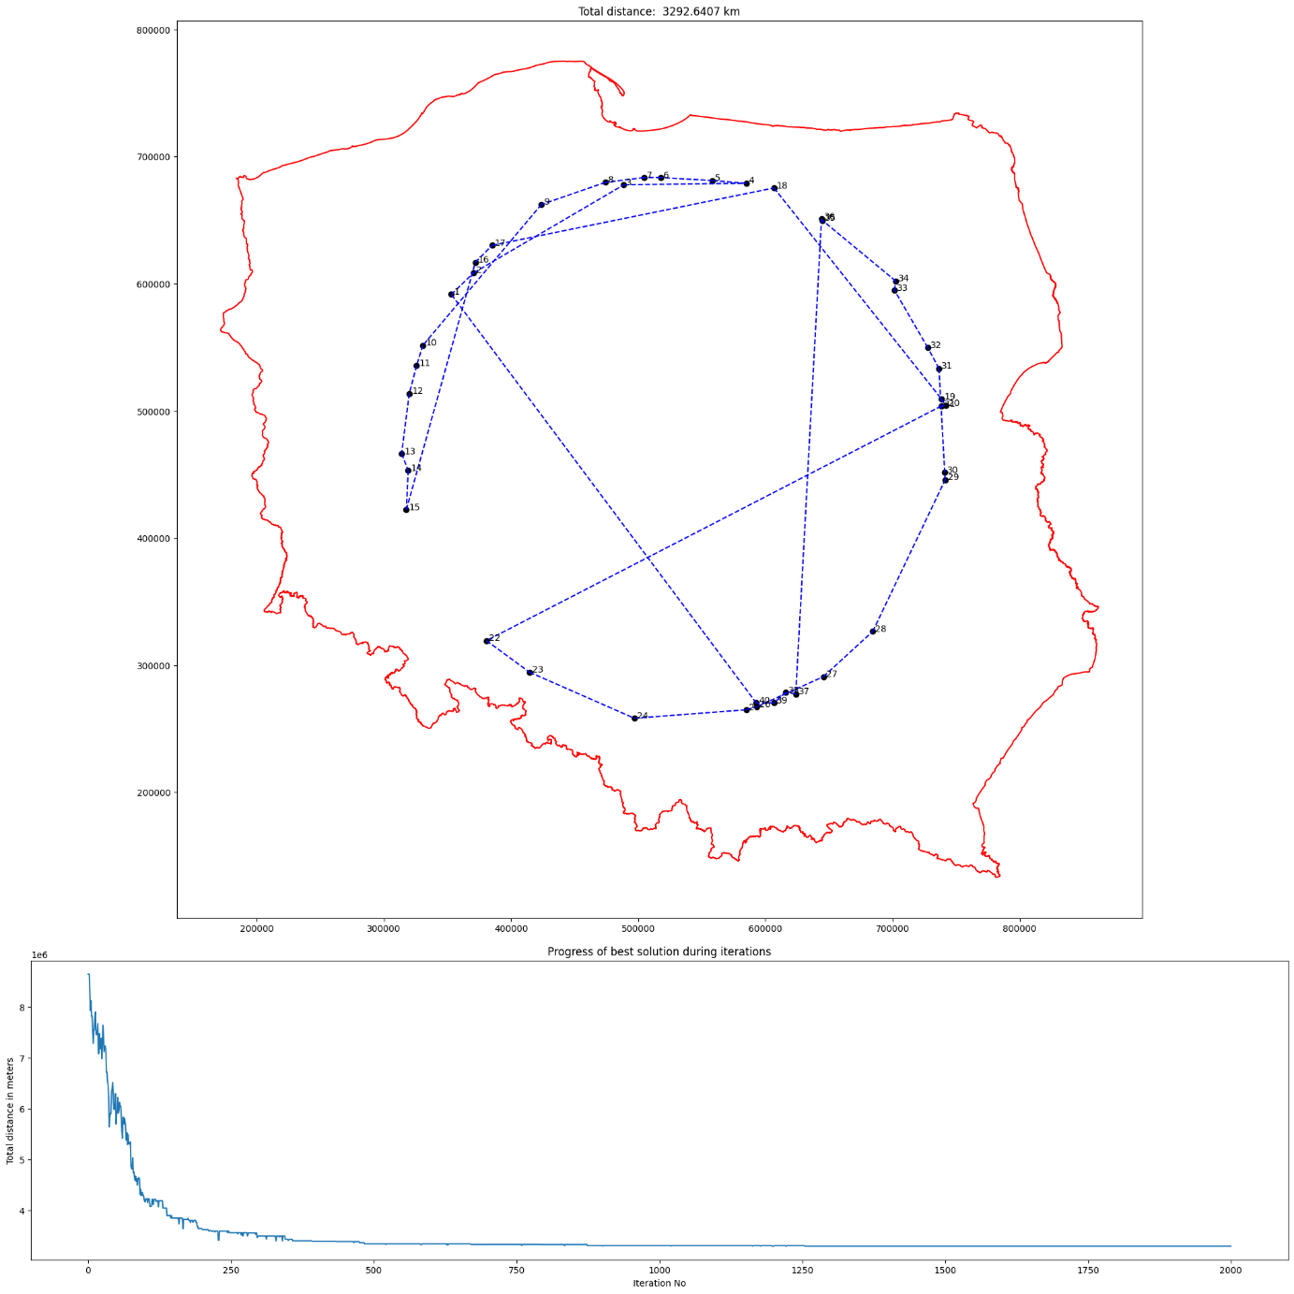

Rys. 1 Wynik działania algorytmu dla punktów rozłożonych na okręgu

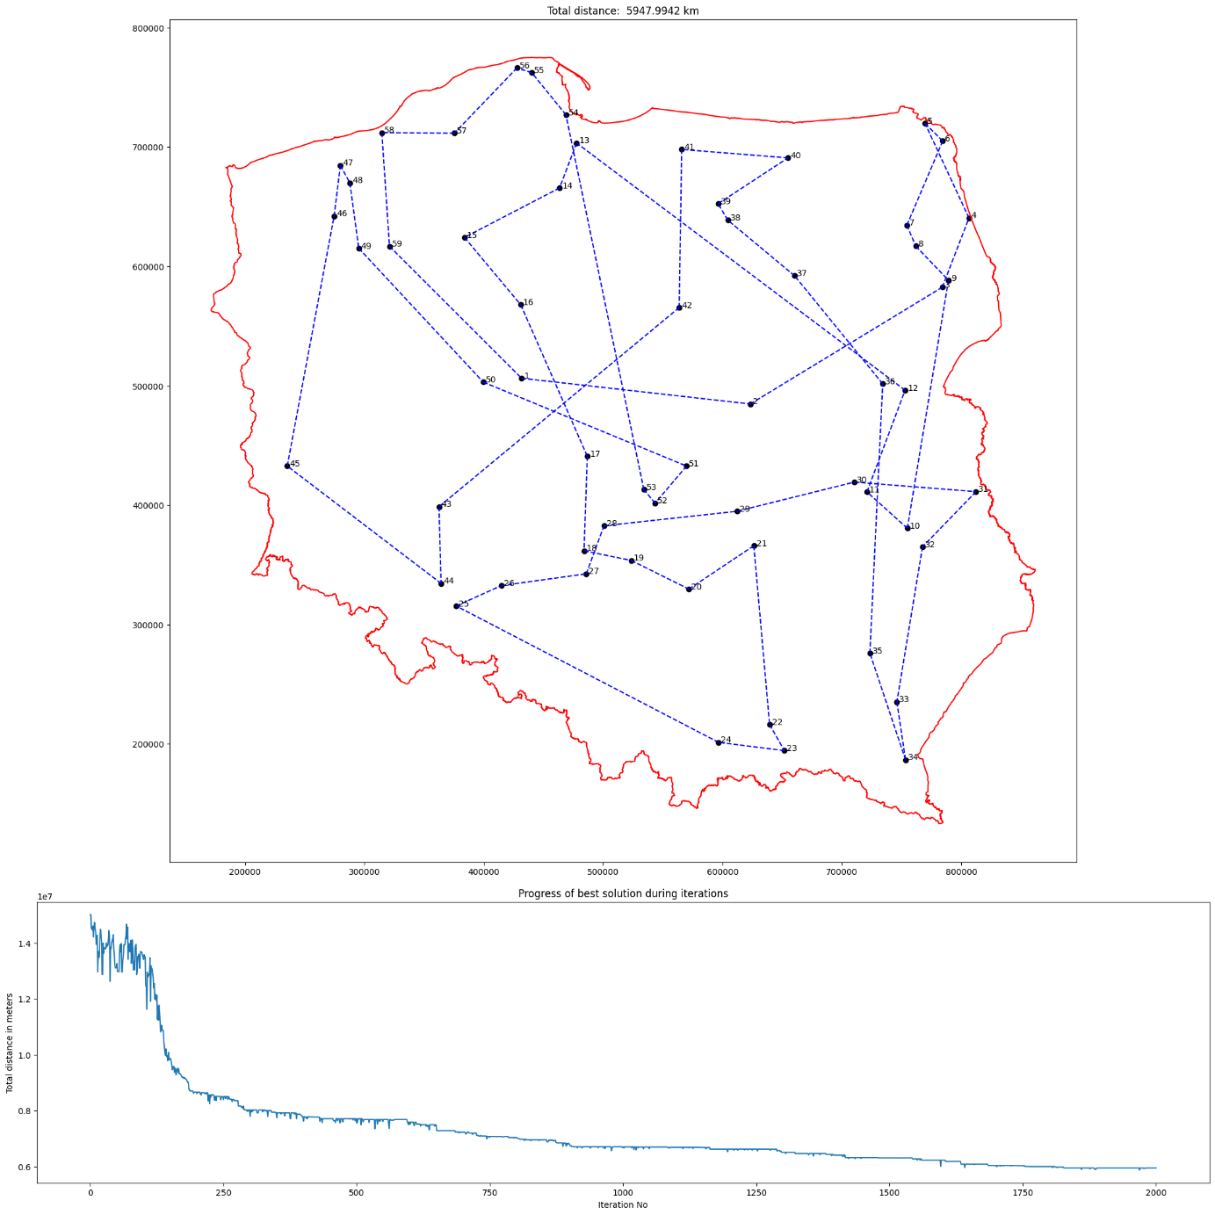

Rys. 2 Wynik działania algorytmu dla punktów losowych

1. **Wnioski**

Analizując wykres funkcji kosztu można zaobserwować, że algorytm działa poprawnie (wraz z kolejnymi iteracjami, a co za tym idzie operacjami genetycznymi funkcja kosztu jest minimalizowana). Dowodzi to, że algorytm genetyczny jest dobrym sposobem estymacji dla problemów NP trudnych. Jednocześnie można zauważyć (po Rys. 1), że algorytm ten nie jest idealny, gdyż gołym okiem widać pewne anomalie w wyznaczonej trasie. Kolejnym wnioskiem z analizy wykresu funkcji kosztu jest stopniowy zanik poprawy rozwiązania wraz z ilością iteracji. Sposobami na ulepszenie tego algorytmu mogłyby być, np.

- zamiana metody rankingowej, na ruletki w procesie selekcji

- zmiana sposobu krzyżowania

- dynamiczne prawdopodobieństwo mutacji

Reasumując wszystkie aspekty kwintesencji tematu dochodzimy do fundamentalnej konkluzji, że projekt zakończył się powodzeniem.